МИНИСТЕРСТВО ОБРАЗОВАНИЯ И НАУКИ
САМАРСКОЙ ОБЛАСТИ
Государственное бюджетное профессиональное образовательное учреждение
Самарской области «Тольяттинский политехнический колледж»
(ГБПОУ СО «ТПК»)

Методическая разработка учебного занятия
для дистанционного обучения

Тема: «Водопроводные насосные станции»
МДК.01.01 Проектирование элементов систем водоснабжения и водоотведения

Специальность: 08.02.04 «Водоснабжение и водоотведение»

Разработал преподаватель: Е.А.Усманова

ПЛАН УЧЕБНОГО ЗАНЯТИЯ

Наименование учебной дисциплины, МДК, УП, ПП | МДК 01.01 Проектирование элементов систем водоснабжения и водоотведения
Группа | Вд - 41
Преподаватель | Усманова Елена Александровна
Дата проведения учебного занятия | 24.09.2021 г.
Тема учебного занятия | Водопроводные насосные станции
Тип учебного занятия | Урок изучения нового материала
Вид учебного занятия | Урок-презентация с применением мультимедийного оборудования для дистанционного обучения
Цель учебного занятия | Сформировать представление о водопроводных насосных станциях, их классификации и области применения
Задачи учебного занятия | 1.Образовательные:  - ознакомить с понятием «насосная станция»  - сформировать знания о видах насосных станций, их назначении и области применения;  2.Развивающие:  - способствовать развитию профессионально-ориентированного мышления;  – способствовать развитию памяти, наблюдательности, внимания, умению анализировать полученную информацию;  – способствовать развитию познавательного интереса к своей будущей специальности.  3.Воспитательные:  - повышать уровень информационной культуры;  - воспитывать побуждение к саморазвитию;  - воспитывать ответственность, дисциплинированность, аккуратность;  - воспитывать положительное отношение к профессиональным знаниям.
Образовательные результаты учебного занятия | Общие компетенции  - ОК 01. Выбирать способы решения задач профессиональной деятельности применительно к различным контекстам;  - ОК 02. Осуществлять поиск, анализ и интерпретацию информации, необходимой для выполнения задач профессиональной деятельности;  - ОК 03. Планировать и реализовывать собственное профессиональное и личностное развитие;  - ОК 04. Работать в коллективе и команде, эффективно взаимодействовать с коллегами, руководством, клиентами;  - ОК 05. Осуществлять устную и письменную коммуникацию на государственном языке Российской Федерации с учетом особенностей социального и культурного контекста;  - ОК 06. Проявлять гражданско-патриотическую позицию, демонстрировать осознанное поведение на основе традиционных общечеловеческих ценностей;  - ОК 07. Содействовать сохранению окружающей среды, ресурсосбережению, эффективно действовать в чрезвычайных ситуациях;  - ОК 09. Использовать информационные технологии в профессиональной деятельности;  - ОК 10. Пользоваться профессиональной документацией на государственном и иностранном языках.  Профессиональные компетенции:  - ПК 1.1. Принимать участие в проектировании элементов систем водоснабжения и водоотведения.  - ПК 1.4. Производить расчеты элементов систем водоснабжения и водоотведения  - ПК 1.6 Определять, анализировать и планировать технико-экономические показатели систем водоснабжения и водоотведения  Оцениваемые образовательные результаты  Образовательный результат Уровень освоения  Знания З1 – назначение, устройство и область применения водопроводных насосных станций; З2- схемы размещения водопроводных насосных станций; З3- требования нормативной документации; 1  Умения: У1- определение категории надежности насосной станции в соответствии с нормативными требованиями; 2  практический опыт (только для УП, ПП) -
Используемые педагогические технологии | - электронное обучение,  - дистанционные образовательные технологии  - компетентностно-ориентированные;  - обучение в сотрудничестве c использованием информационно-коммуникационных технологий;  - объяснительно-иллюстративные
Вид используемых на занятии средств ИКТ (электронный учебник, обучающие программы, тестирующие программы, электронные презентации, ресурсы сети Интернет) | - электронная презентация «Водопроводные насосные станции»;  - видеоконференция в мессенджере
Образовательные ресурсы Интернет | http://www.znanium.com  https://znanium.com/catalog/document?id=378907
Перечень используемых наглядных пособий, технических средств, методических указаний, дидактических материалов:
1. Дидактический, раздаточный материал | 1. Карточки рефлексии (Приложение В)  2. Карточки блиц-опроса на тему «Водопроводные насосные станции» (Приложение Г)
2. Технические средства | - компьютер;  - средства аудио, видеосвязи
Перечень литературы | 1. СП 31.13330.2021. Водоснабжение. Наружные сети и сооружения. «Актуализированная редакция СНиП 2.04.02—84*», . [Электронный ресурс]: СтройКонсультант.- Информационный центр Минрегион РФ.2021.- Электрон. Диск (CD-ROM)  2. Комков В.А., Тимахова Н.С. «Насосные и воздуходувные станции»:Учебник.-М.:ИНФРА-М,2019.-253с

ЭТАПЫ УЧЕБНОГО ЗАНЯТИЯ
№ п/п | Наименование этапа занятия, вида деятельности | Планируемое время
 | Организационный этап | 5 мин
 | Актуализация опорных знаний | 15 мин
 | Основной этап. Проблемное изложение материала | 40 мин.
 | Актуализация знаний обучающихся | 15 мин
 | Рефлексия | 5 мин
 | Подведение итогов занятия | 10 мин

Технологическая карта учебного занятия

Этап урока | Время, мин | Содержание учебного материала | Методы и приемы работы | Форма организации учебной деятельности обучающихся | Деятельность преподавателя | Деятельность  обучающихся | Образовательные результаты
Организационный этап | 5 мин |  | Беседа.  Обучающимся  предлагается для  зрительного  восприятия  название темы  занятия. | Групповая с использованием мессенджера | 1.Приветствует группу,  произносит вступительное слово, создает позитивную атмосферу занятия.  2. Заполняет журнал, проводит перекличку.  3. Объявляет тему и цель занятия. | Приветствуют преподавателя в мессенджере,  активизируют внимание, настраиваются на сотрудничество с преподавателем и сокурсниками | ОК 01  ОК 02
Актуализация опорных знаний | 15 мин | - Проверка базовых теоретических знаний по теме «Водопроводные насосы».  (приложение А) | Аудио опрос.  Обучение в сотрудничестве | Групповая с использованием мессенджера | Проводит аудио опрос. Комментирует ответы.  Подчеркивает важность информации. | Отвечают на вопросы,  дополняют ответы сокурсников, закрепляют знания по данной теме | ОК 01, ОК 02, ОК 03, ОК 04  ОК 05, ОК 06
Основной этап. Проблемное изложение материала | 40 мин | 1. Понятие о водопроводных насосных станциях  2. Классификация насосных станций  3. Схема расположения насосных станций  4. Требования к насосным станциям | Эвристическая беседа.  Мультимедийная презентация. (Приложение Б) | Групповая с использованием мессенджера | 1. Выдвигает  проблему.  2. Проводит параллель с ранее изученным материалом.  3. В ходе беседы логически выстраивает и объясняет основные понятия по изучаемой теме. | 1.Пишут под диктовку  2.Озвучивают и поясняют новые понятия  3. Выявляют закономерности | ОК 01,  ОК 02,  ОК 04,  ОК 07  З1, З2,-З3
Актуализация знаний обучающихся | 15 мин | Электронный блиц- опрос по изученной теме «Водопроводные насосные станции»  (Приложение В) | Словесная беседа, перекрестный опрос «учитель-ученик» | Групповая с использованием мессенджера | 1. Задает вопросы  2. Получает ответы обучающихся  3. Анализирует усвоение основных дидактических единиц  4. Контролирует и оценивает. | 1. Отвечают на вопросы.  2. Принимают участие в обсуждении ответов  3. Проводят самоанализ. | ОК 01, ОК 02, ОК 04, ОК 05,  ОК 06, ОК 07,  ОК 09, ОК 10  З1,З2,З3;  У1;  ПК 1.1, ПК1.4, ПК 1.6
Рефлексия | 5 мин | Анализ проблем обучающихся и собственной деятельности на занятии  (Приложение Г) | Письменный опрос.  Карточка рефлексии. | Индивидуальная с использованием мессенджера | Выводит карточки на экран; поясняет правила заполнения карточек. Анализирует ответы студентов. | Оценивают успешность собственной деятельности на занятии. Отправляют ответы преподавателю. | ОК 03
Подведение итогов занятия | 10 мин | Подведение итогов урока. Оценка деятельности учащихся | Аудио беседа | Групповая с использованием мессенджера | Подводит итоги урока Оценивает деятельность обучающихся. | Осознают результаты своей учебной деятельности | ОК 01, ОК 02 ОК 03, ОК 06  З1-З3;У1;  ПК 1.1; ПК1.4, ПК 1.6

Приложения

Приложение А (обязательное) – Вопросы для проверки базовых теоретических знаний по теме «Водопроводные насосы».
Приложение Б (обязательное) – Электронная презентация по теме «Водопроводные насосные станции»;
Приложение В (обязательное) –.Блиц - опрос
Приложение Г (обязательное). – Листок рефлексии

ПРИЛОЖЕНИЕ А
Вопросы для проверки базовых теоретических знаний
по теме «Водопроводные насосы

№ | Вопрос | Ответ
1 | Что такое насос? | Гидравлическая машина для перемещения капельной жидкости
2 | Виды насосов наиболее часто применяемые в водоснабжении | Центробежные насосы
3 | Основной рабочий элемент центробежного насоса | Рабочее колесо с лопастями
4 | Назначение водопроводных насосов | Для создания давления и подачи воды в сеть
5 | Основные параметры работы насоса | Напор, подача, мощность и КПД
6 | Единицы измерения давления и напора | Давление (Р) измеряется в Па, атм, кгс/см²  Напор (Н) измеряется в м вод.ст.
7 | Единицы измерения подачи насоса (Q) | м³/ч, л/с
8 | По каким основным параметрам подбирается насос | По напору для данной сети (Н) и по расходу для данной сети(Q)
9 | Как устанавливаются насосы для увеличения подачи | Параллельно
10 | Как устанавливаются насосы для увеличения напора | Последовательно

ПРИЛОЖЕНИЕ Б
Презентация к уроку

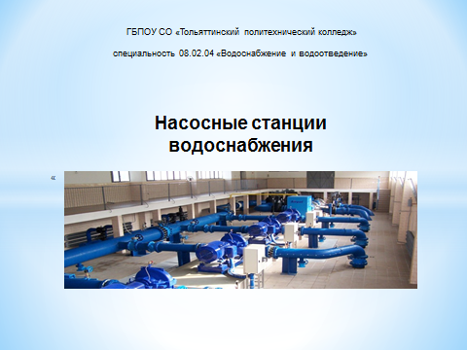

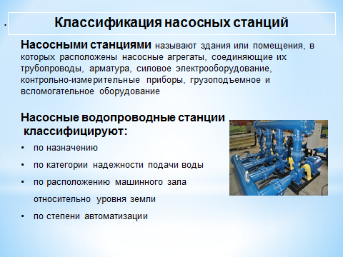

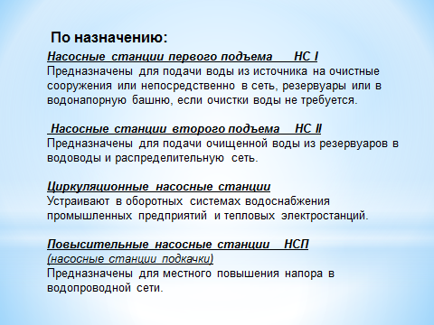

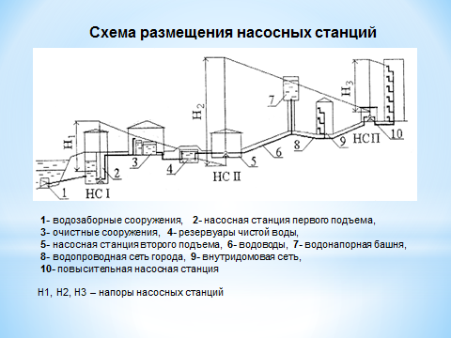

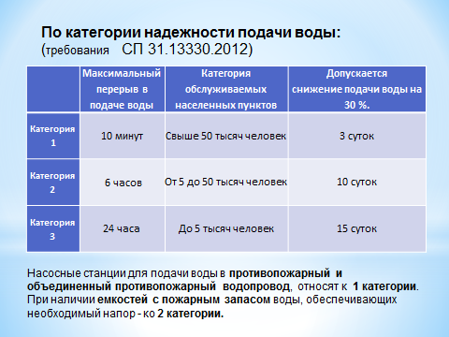

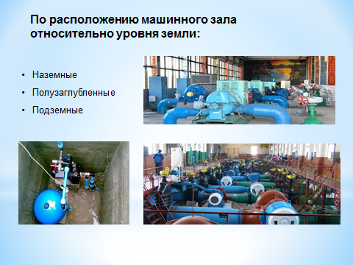

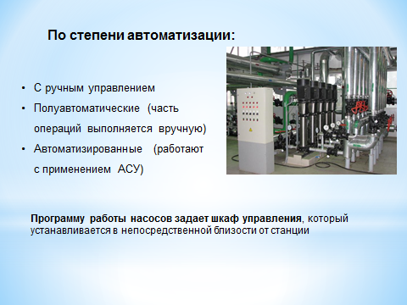

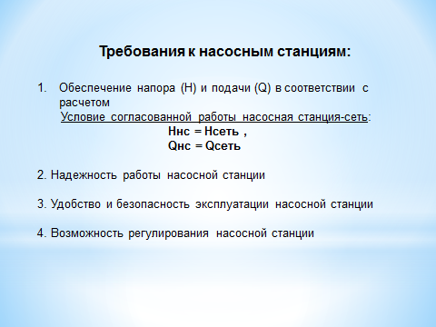

ПРИЛОЖЕНИЕ В

Блиц–опрос на тему
«Насосные станции водоснабжения»
Вопрос | Ответ
В здании насосной станции располагаются только насосы | нет
НС I подает воду из источника в очистные сооружения | да
НС II подает воду из резервуаров чистой воды в водопроводную сеть | да
Повысительные НС повышают расход | нет
В населенном пункте с числом жителей более 50 тыс. человек устанавливаются НС первой категории надежности | да
Насосная станция при объединенном хозяйственно-противопожарном водопроводе относится ко 2 категории надежности | нет
Насосная станция, в которой часть операций выполняется вручную называются станцией с ручным управлением | нет
По условию согласованной работы насосной станции и сети напор НС равен напору в сети, подача НС равна расходу сети | да
Насосная станция первого подъема при подземном источнике располагается в скважинах | да

ПРИЛОЖЕНИЕ Г
Карточка рефлексии
1. На уроке я работал(а) активно / пассивно
2. Своей работой на уроке я доволен / не доволен
3. Урок для меня показался коротким / длинным
4. За урок я устал / не устал
5. Моё настроение стало лучше / хуже
6. Материал урока мне был понятен / не понятен
полезен / бесполезен
интересен / скучен

